DuocUC

Escuela de Informática y Telecomunicaciones


Documento de diseño

Carlos Soto, Brian Chávez, Juan Pablo Arriagada

Docentes: Jazna Meza, Juan Pablo Mellado

Fecha de entrega (05 de Octubre, 2026)

Concepción – Chile

1. Índice

1. Índice 2
2. Propósito y alcance 3
3. Vista de escenarios general 4
4. Identidad y control de acceso 5
5. Mapa 3D y actividades 6
6. Marketplace físico 7
7. Biblioteca digital 8
8. Analítica y moderación de contenido 9
9. Vista lógica y arquitectura 10
10. Modelo relacional PostgreSQL 11
11. Modelo documental MongoDB 12
12. Vista física de despliegue 13
13. Dockerización 14

2. Propósito y alcance
Propósito
Este documento describe el diseño de CampusLink mediante las vistas y diagramas de la metodología 4+1 preparados en StarUML. Presenta los casos de uso, la arquitectura cliente-servidor, la persistencia relacional y documental y el despliegue previsto. Su objetivo es dejar una lectura común de los módulos, sus responsabilidades y las relaciones entre experiencia, API y datos. El archivo .mdj con el detalle de todas las vistas en una mejor calidad se encuentra adjuntado a continuación. 4+1 CampusLink
Alcance del sistema
CampusLink es una aplicación móvil para descubrir recursos académicos y actividades de una institución. La solución reúne un mapa 3D del campus, un marketplace de recursos físicos, una biblioteca de recursos digitales y funciones administrativas de analítica y moderación de contenido. La plataforma registra solicitudes y acuerdos entre usuarios, pero no procesa pagos ni realiza seguimiento GPS de las personas.
Organización 4+1
Vista | Representación en este documento
Escenarios | Casos de uso globales y por módulo; sirven como hilo de trazabilidad.
Lógica | Arquitectura de cliente, API y persistencia; modelo relacional y modelo documental.
Desarrollo | Descomposición del cliente móvil y los módulos de la API descritos en la arquitectura.
Procesos | Flujos funcionales de solicitudes, transacciones, actividades y moderación descritos desde los casos de uso.
Física | Nodos de ejecución, comunicación HTTP y persistencias cloud representados en el despliegue.

Actores del sistema
Código | Responsabilidad de diseño
ACT-01 Usuario institucional verificado | Usa los módulos de comunidad y recursos con identidad institucional validada.
ACT-02 Usuario autorizado | Cuenta con permisos adicionales asignados por administración. Los permisos son independientes; por ejemplo, publicar actividades no otorga automáticamente acceso a analítica.
ACT-03 Administrador | Administra usuarios y revisa denuncias. Puede acceder a analítica según su ámbito y autorización.

3. Vista de escenarios general
La vista global reúne seis áreas funcionales que el usuario accede desde CampusLink: autenticación, mapa 3D, marketplace físico, biblioteca digital, analítica y reportería de contenido. Los diagramas detallados separan las acciones principales de cada área para hacer explícitas sus extensiones, inclusiones y responsabilidades.
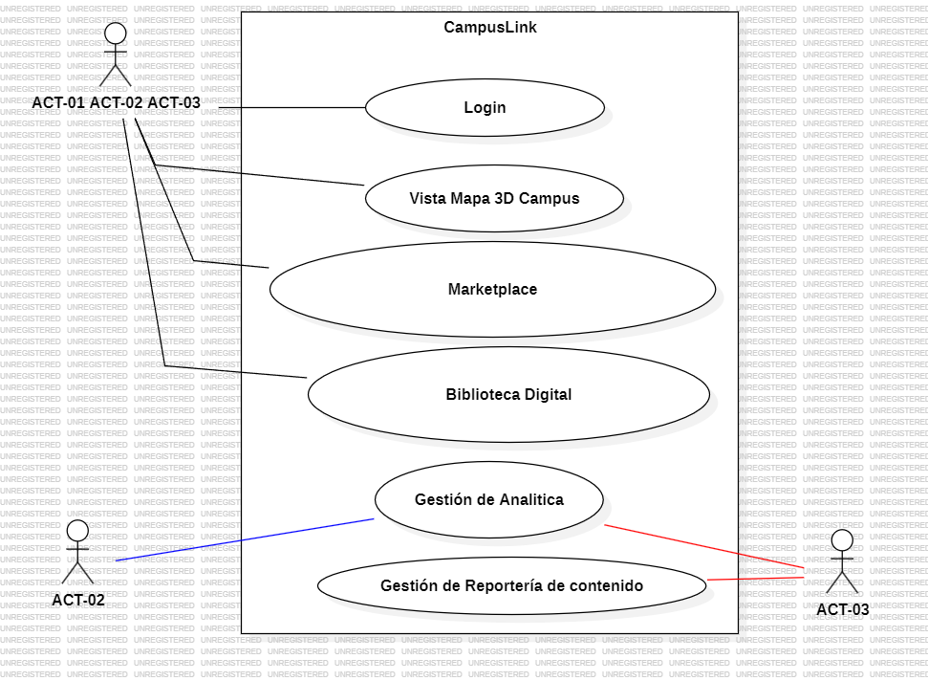

4. Identidad y control de acceso
El ingreso utiliza credenciales y contempla el restablecimiento de contraseña, la recuperación mediante correo y mensajes de error claros. La autenticación confirma la identidad; la autorización decide qué operación puede ejecutar cada identidad dentro de un campus. Mantener separadas estas dos responsabilidades evita que un inicio de sesión válido se convierta en permiso general.

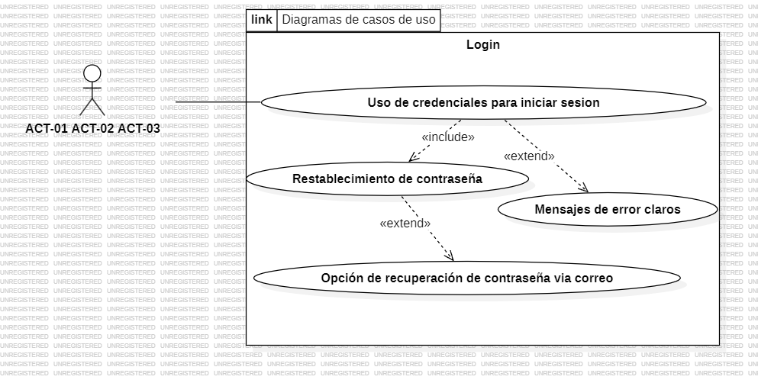

Roles y permisos
Supabase es la fuente principal de identidad. La API valida la identidad recibida y comprueba estado de cuenta, rol, permiso y campus antes de ejecutar operaciones protegidas. El modelo diferencia roles de permisos y permite que una autorización tenga un conjunto de capacidades específico sin incorporar funciones que no necesita.
- ACT-01 usa funciones de consulta, publicación, solicitudes, transacciones y participación según las reglas del campus.
- ACT-02 puede recibir permisos adicionales, como publicar eventos oficiales o consultar analítica; cada permiso se concede por separado.
- ACT-03 resuelve tareas administrativas y de moderación dentro de su ámbito. Las acciones críticas mantienen trazabilidad.
Las cuentas suspendidas se bloquean sin borrar su historial; la eliminación lógica conserva relaciones y antecedentes necesarios.

5. Mapa 3D y actividades
Exploración espacial
El usuario visualiza y manipula el mapa del campus, controla la cámara, selecciona un edificio para desplegar sus pisos y puede restablecer la vista. Los puntos de interés (POI) hacen posible explorar contenido asociado al espacio. El modelo utiliza coordenadas 3D X, Y y Z para edificios, pisos y POI; no requiere latitud, longitud ni geolocalización del usuario.
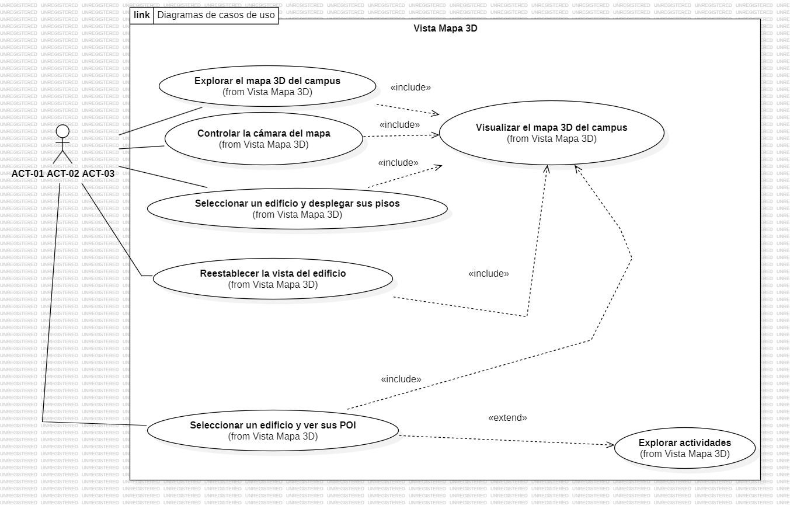
Actividades sobre el mapa
Desde el mapa se descubren actividades y se consulta su ubicación y detalle. ACT-01 puede publicar una actividad comunitaria; ACT-02 puede publicar una actividad oficial si cuenta con el permiso correspondiente. El creador puede administrar la actividad, configurar recurrencia y editarla o eliminarla. Los usuarios pueden inscribirse, retirarse, recibir notificaciones y reportar contenido.
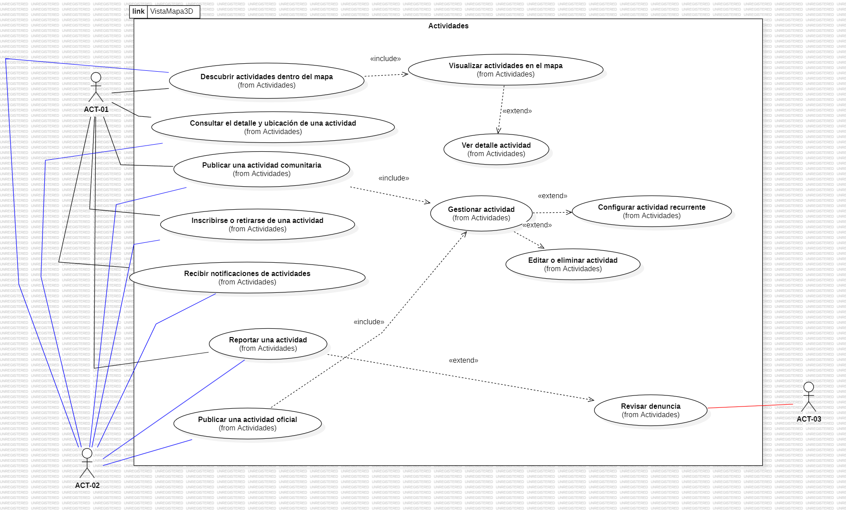

6. Marketplace físico
El marketplace permite publicar y descubrir artículos académicos de segunda mano, como libros, calculadoras, materiales de laboratorio o uniformes. Cada publicación física representa una unidad y pertenece al campus donde se creó. Se puede asociar a una carrera o asignatura, incluir imágenes y categoría, y ofrecerse mediante venta o donación.
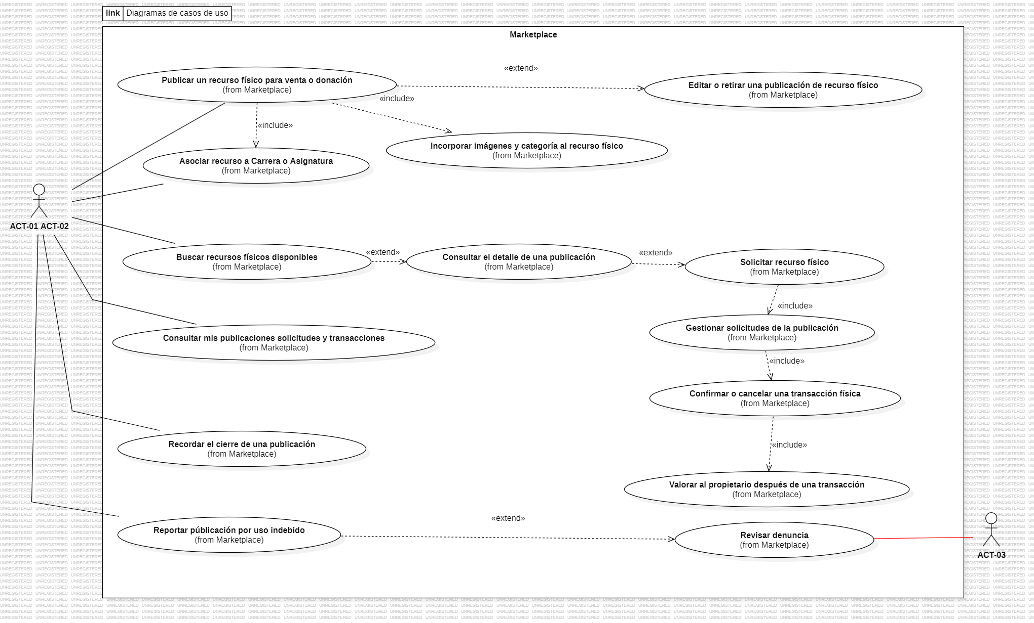
Solicitud e intercambio
Un usuario envía una solicitud desde el detalle de la publicación. El propietario administra las solicitudes y puede aceptar o cancelar una transacción. Al aceptar una solicitud, el recurso queda reservado y las demás solicitudes activas de esa unidad se invalidan. La transacción se considera completada cuando ambas partes la confirman; si se cancela, la publicación vuelve a estar disponible.

CampusLink conserva el acuerdo y su trazabilidad, pero no procesa el pago ni almacena una ubicación personal exacta. Los recursos físicos no se intercambian entre campus. Después del intercambio, el receptor puede valorar al propietario en una escala de 1 a 5. Las publicaciones pueden editarse, retirarse o cerrarse; el sistema también contempla recordatorios de cierre.

7. Biblioteca digital
La biblioteca permite publicar, buscar y adquirir acceso a materiales académicos digitales, por ejemplo apuntes, guías y presentaciones. Las publicaciones pueden asociarse a carreras y asignaturas, incluir varios archivos y ofrecerse mediante venta o donación. Una publicación digital no se consume con una transacción: puede seguir disponible para otros estudiantes.
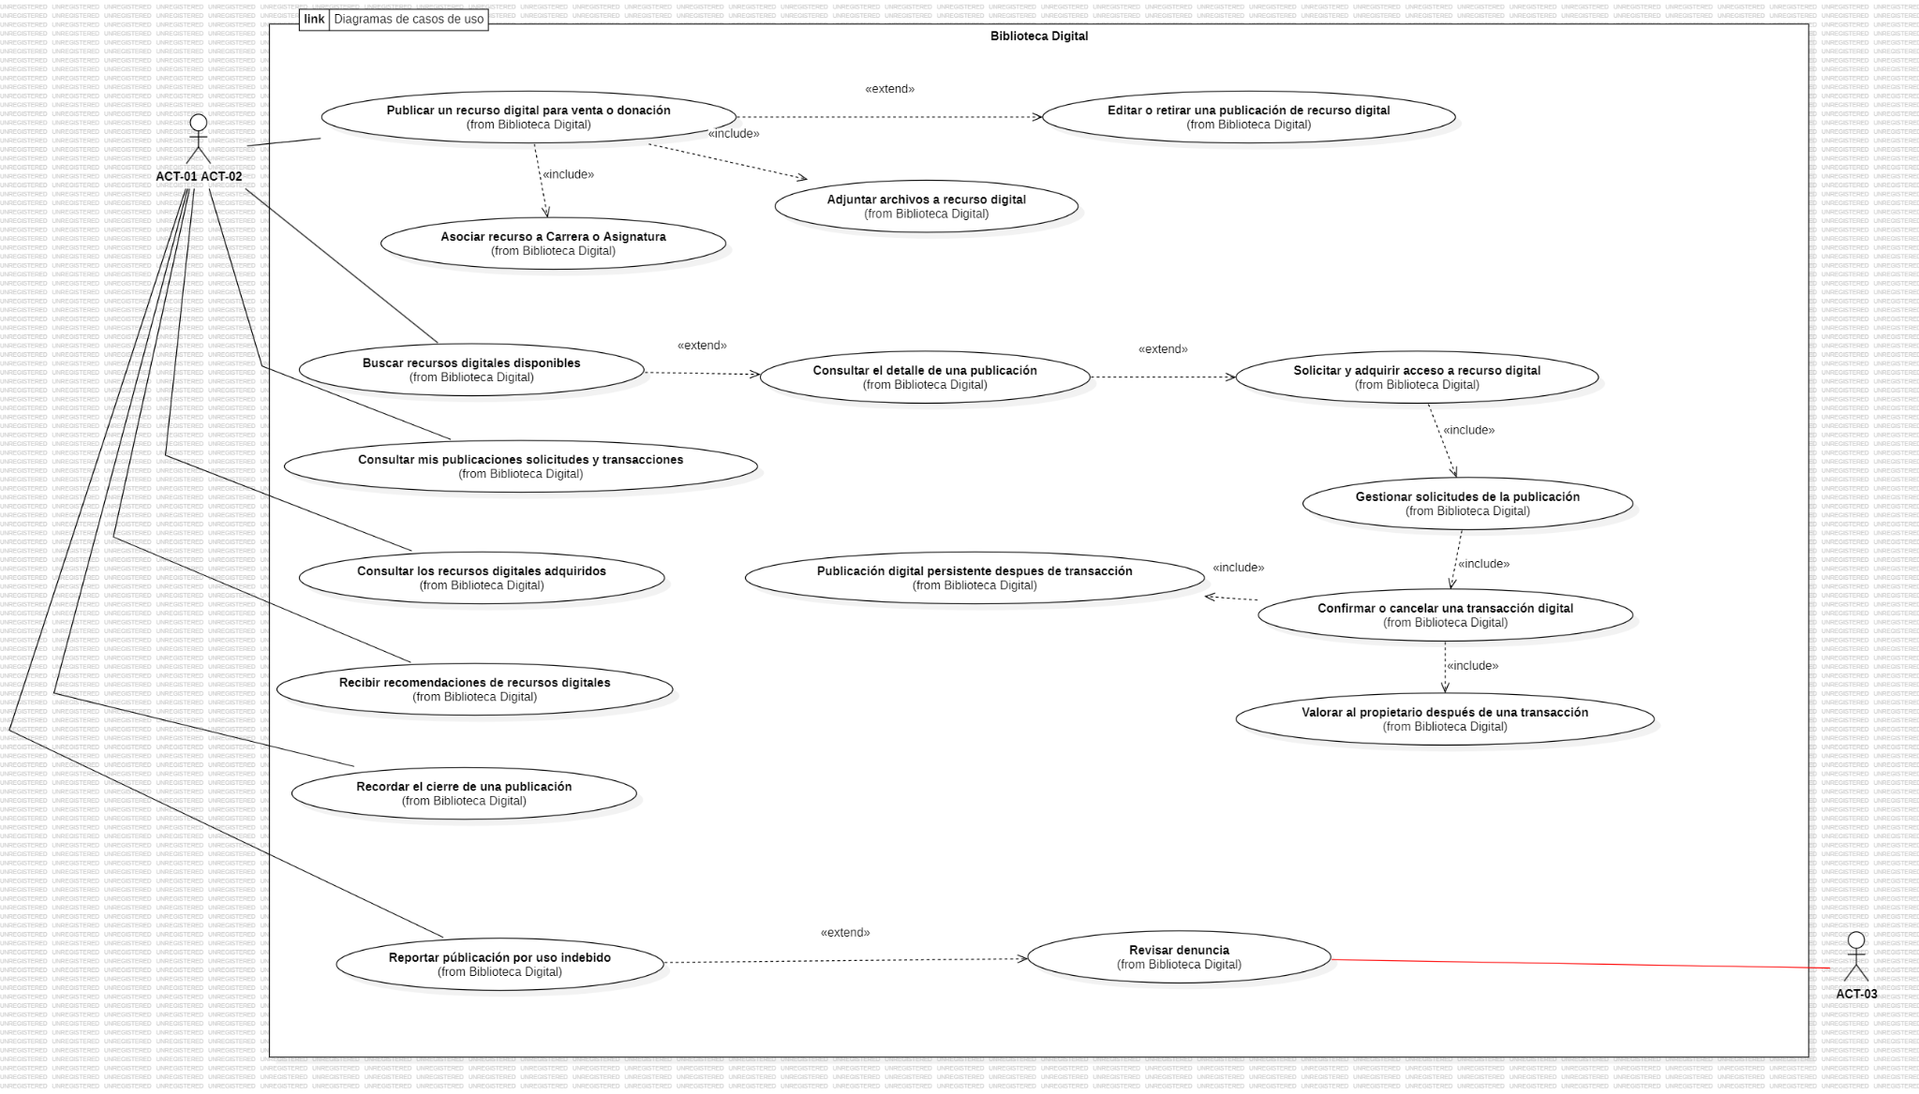
Archivos y persistencia del acceso
Los archivos binarios se almacenan en Supabase Storage; PostgreSQL conserva sus referencias y metadatos. El diseño contempla archivos académicos de hasta 25 MB por archivo y una vista previa limitada antes de adquirir acceso. La transacción habilita el acceso al recurso y este permanece disponible para quienes ya lo obtuvieron aunque el propietario desactive su cuenta. La búsqueda y adquisición de archivos digitales es transversal a todos los campus de una institución.
El módulo registra publicaciones, archivos asociados, solicitudes y transacciones. La gestión de acceso digital incluye la posibilidad de consultar los recursos adquiridos y conservar el historial de operaciones mediante eliminación lógica cuando corresponda.

8. Analítica y moderación de contenido
Gestión de analítica
Analítica permite seleccionar eventos, aplicar filtros institucionales, revisar KPI por período, generar informes, guardar vistas, exportar y consultar históricos. El MVP define cuatro KPI: usuarios activos, demanda de recursos, demanda de asignaturas y participación en actividades. La demanda se calcula con vistas y solicitudes; la participación, con inscripciones.
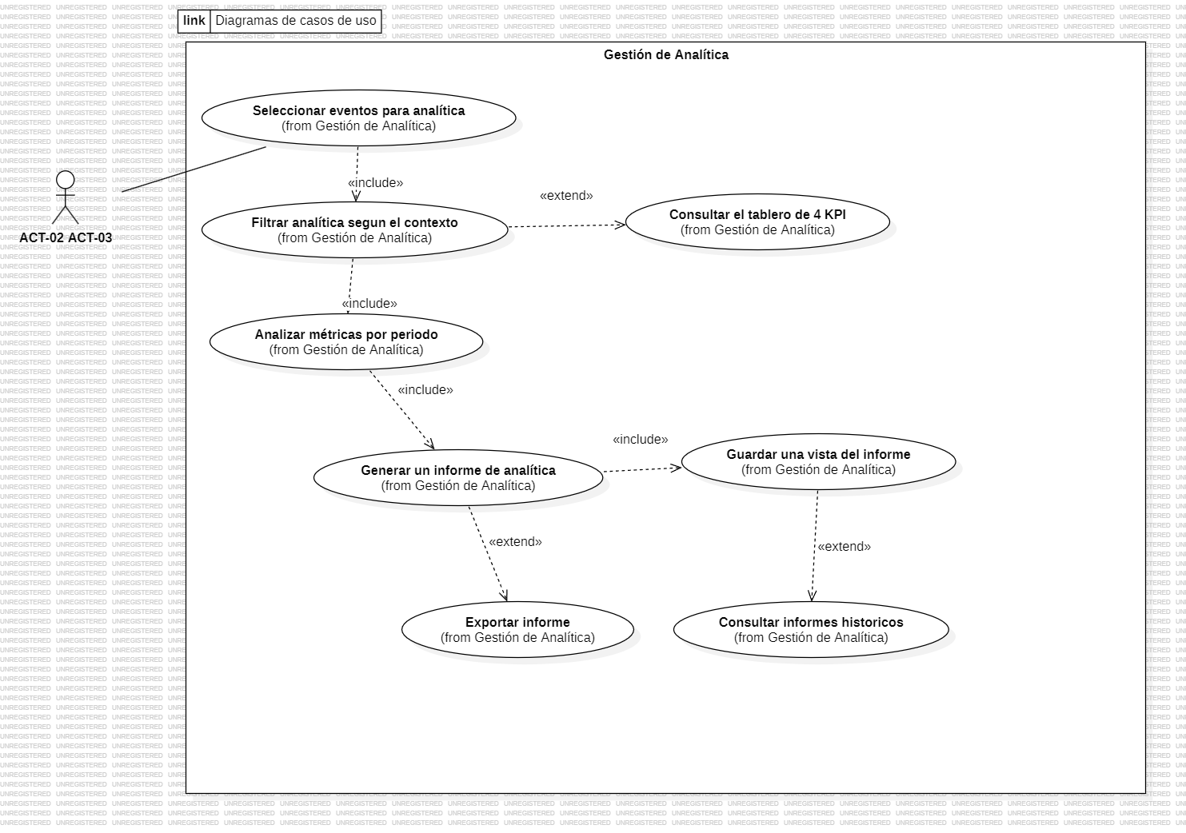
Gestión de reportes de contenido
Moderación cubre denuncias de publicaciones y actividades. El administrador revisa y resuelve cada caso y registra justificación, medida, responsable y fecha, con alcance por campus. Denunciar no oculta ni elimina contenido automáticamente.
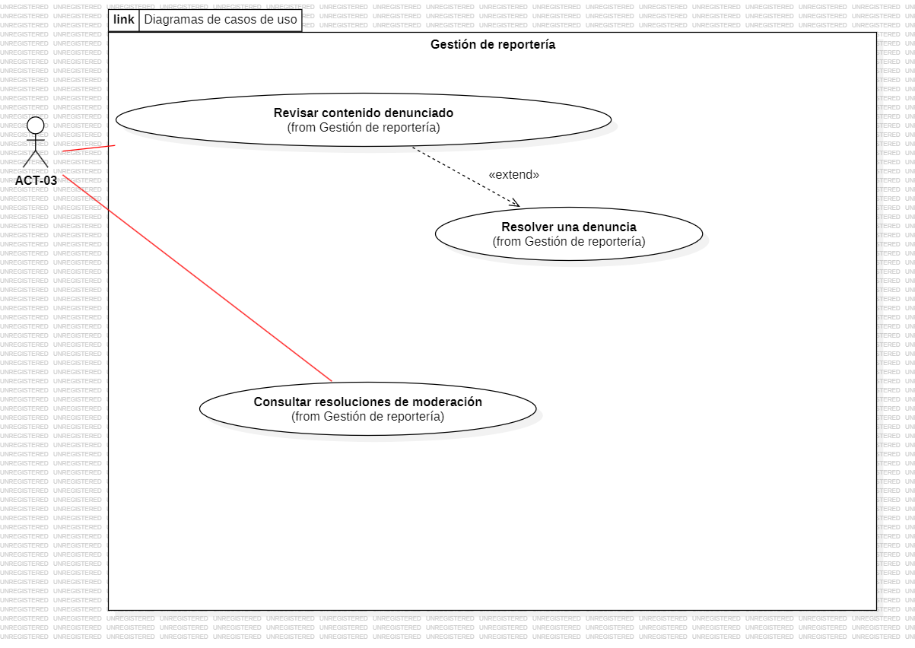

9. Vista lógica y arquitectura
La arquitectura separa la aplicación móvil, la API REST y los sistemas de persistencia. La aplicación, construida con React Native y Expo, organiza las pantallas de autenticación, mapa 3D, marketplace físico y digital, analítica y reportería de contenido. Los módulos cliente envían peticiones HTTP a la API, que concentra la autenticación, autorización y reglas de negocio.
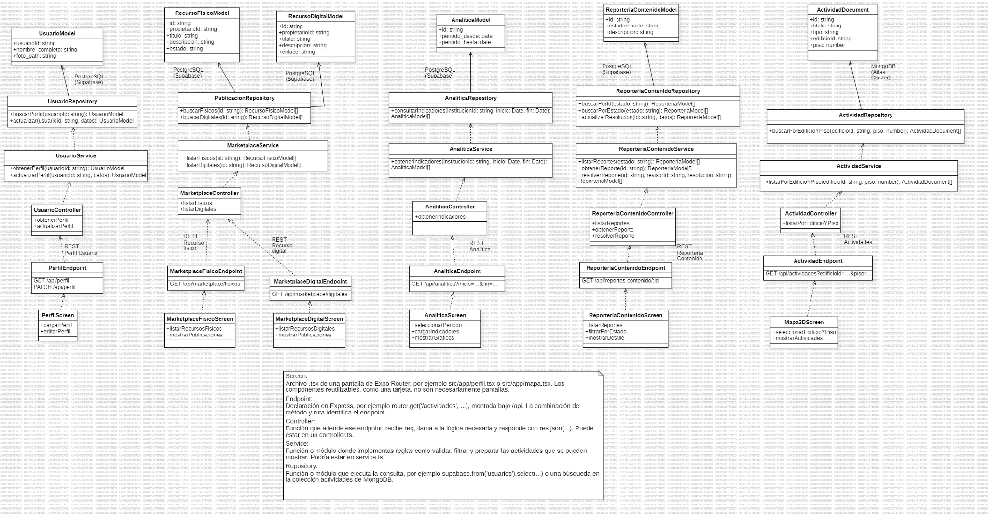
Responsabilidades de la API
La vista lógica descompone las funciones del servidor en capas. Los endpoints declaran rutas REST; los controladores reciben la solicitud y devuelven la respuesta HTTP; los servicios aplican reglas de negocio; los repositorios consultan Supabase/PostgreSQL o MongoDB; y los modelos y documentos representan los datos usados por cada módulo.
En el cliente, las pantallas de perfil, marketplace, analítica, moderación y mapa consumen las rutas correspondientes.
Las rutas incluidas en el diagrama, como GET /api/perfil o GET /api/actividades, son contratos de referencia que identifican el recurso y la operación, y estos pueden cambiar a lo largo del desarrollo del proyecto.
Responsabilidades de la persistencia
Supabase/PostgreSQL es la persistencia autoritativa para identidad y estructura académica, recursos, solicitudes, transacciones, valoraciones, notificaciones, moderación y snapshots analíticos. MongoDB contiene el mapa 3D, actividades y sus participaciones e interacciones. Supabase Storage guarda los archivos e imágenes; la base de datos almacena las referencias. La comunicación entre ambos servicios de base de datos están relacionados mediante el UUID de los usuarios.
El diagrama de despliegue aporta la vista de nodos y comunicación; el modelo relacional y el documental de las páginas siguientes especifican cómo se agrupa la información.

10. Modelo relacional PostgreSQL
El modelo físico organiza la información que requiere consistencia entre usuarios, estructura académica, publicaciones y operaciones. Las claves UUID permiten relacionar registros con la identidad institucional y mantener integridad referencial dentro de PostgreSQL. Las tablas puente representan asociaciones de varios a varios, por ejemplo usuario-carrera, carrera-asignatura y publicación-carrera.
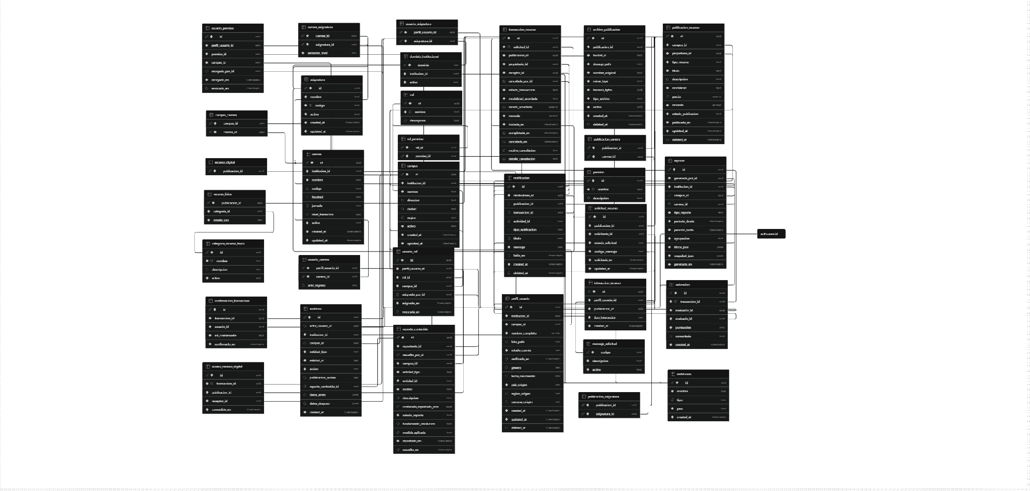

Las publicaciones, solicitudes y transacciones conservan estados e historial para no perder trazabilidad. El borrado lógico o la desactivación preservan la lectura histórica requerida por las consultas analíticas y la moderación.

11. Modelo documental MongoDB
MongoDB almacena estructuras de campus y actividad que se consumen junto con el mapa 3D. Los documentos conservan objetos espaciales anidados y referencias lógicas UUID hacia usuarios y campus de Supabase. El modelo muestra cinco colecciones: mapas, actividades, participaciones, interacciones y registros de moderación vinculados al dominio del mapa.
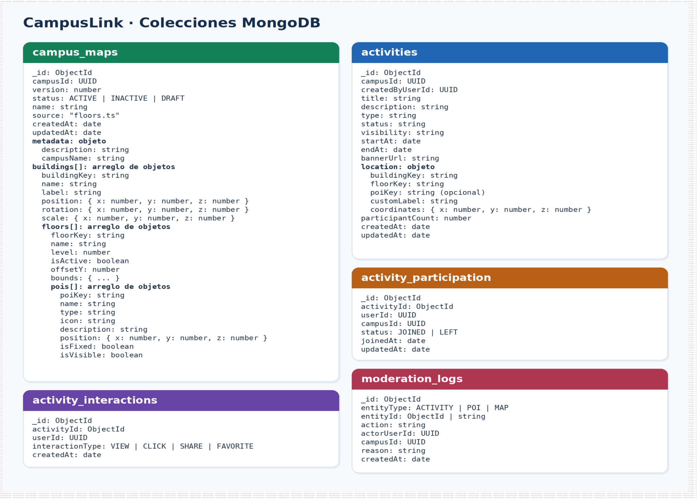
Colecciones y contenido
- campus_maps: versiones de mapa por campus, con edificios, pisos y puntos de interés embebidos. Incluye transformaciones 3D, estado y metadatos.
- activities: actividades de un campus, creador UUID, fechas, visibilidad y ubicación por edificio, piso o POI. El POI puede ser opcional.
- activity_participation: relación entre actividad y usuario UUID, con campus, estado JOINED o LEFT y fechas de participación.
- activity_interactions: vistas, clics, compartidos o favoritos, asociados a actividad y usuario para apoyar descubrimiento y analítica.
- moderation_logs: acciones sobre mapa, POI o actividad, con actor, campus, razón y fecha para conservar trazabilidad.
El ObjectId identifica cada documento MongoDB; los UUID conectan el documento con entidades relacionales sin crear claves foráneas distribuidas. La API es responsable de verificar que la referencia exista y pertenezca al campus autorizado.

12. Vista física de despliegue
La vista física sitúa la aplicación móvil en el dispositivo del usuario y conecta sus módulos con una API REST dockerizada mediante HTTP. La API se comunica con servicios de persistencia cloud. El esquema incluye Supabase PostgreSQL y un clúster MongoDB asociado a infraestructura de Amazon Web Services y Amazon EC2.
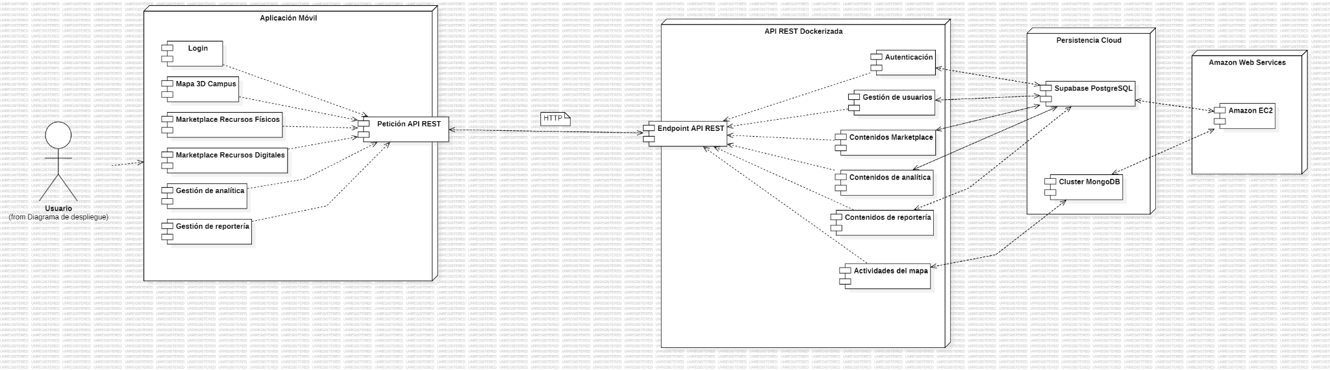
Flujo de comunicación
- El usuario interactúa con la aplicación móvil y sus funciones de mapa, recursos y administración.
- La aplicación envía solicitudes HTTP a la API REST. La API valida identidad, permiso y campus y ejecuta las reglas correspondientes.
- Las operaciones de identidad, publicaciones y transacciones usan PostgreSQL; el mapa y las actividades consultan o actualizan MongoDB.
- Los archivos digitales se guardan en Supabase Storage; PostgreSQL conserva metadatos y referencias para conceder acceso.

13. Dockerización
La contenedorización cubre el backend Node.js/Express. La aplicación móvil React Native con Expo no se ejecuta en Docker; MongoDB Atlas y Supabase son servicios administrados externos que el backend consume mediante variables de entorno.
La portabilidad se demostrará cuando otra persona pueda construir y ejecutar el servicio con esta misma definición, sin instalar dependencias del backend manualmente en el equipo anfitrión y sin copiar los mismos secretos al repositorio o a la imagen.
Compose y configuración
docker-compose.yml construye el servicio backend desde backendclink. Compose no levanta MongoDB ni PostgreSQL. La configuración necesaria para que el proyecto se pueda desplegar se completa en el entorno local. El archivo .env real no se comparte por fines de seguridad.
Artefactos disponibles para dockerización
Artefacto | Estado | Función en la portabilidad
Dockerfile | Implementado | Build multietapa, compilación TypeScript y runtime con dependencias de producción.
docker-compose.yml | Implementado | Construcción local de la API, variables de entorno, puerto 3000 y política de reinicio.
.env.example | Implementado | Ejemplo sin credenciales reales.
.dockerignore y .gitignore | Implementados | Excluyen dependencias, dist, .env y archivos locales; permiten mantener .env.example.
package.json | Implementado | Declara Node >=22 <23 y los scripts dev, build, start y typecheck.

